O Controlo e a Arte

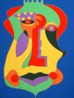 |  | 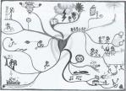
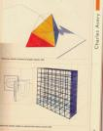 | 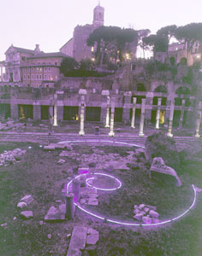 | 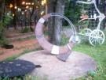
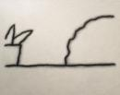 | 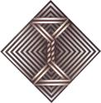 | 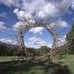
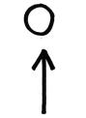 | 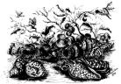 | 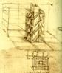
 | 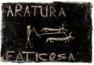 | 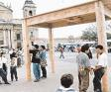
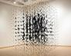 | 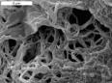 | 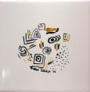

Objectivo:
A arte como uma forma de estudar e comunicar o “controlo”.
Obra de arte (Tela, escultura, instalação, etc) tem que ter como base a representação do Traçado do Lugar de um sistema de controlo em malha fechada.

Observação: sejam imaginativos, criativos e correctos na representação do traçado.
Deiam Asas à Imaginação e divirtam-se!

Data para entrega: 14 / 06 / 06

Sistema de controlo de referência:
r(t)
e(t)
+
-
Actuador /
Instalação
y(t)
K_{p}
G(s)

Funções de transferência em malha aberta e respectivos grupos:

Grupo: Luciana Moreira (nº 44357), Carlos Pinheiro (nº 22399)

- .
Grupo: Daniel Santos (nº38052 ), Ricardo Sá (nº38037)

Grupo: Filipe Duarte (nº 40515), André Costa (nº 40527)

- .
Grupo: Jaime Gonçalves (nº 40509), Francico Ramos (nº 40517)

Grupo: Antero Salgado(nº 35229), Luís Machado(nº 13654)

Grupo: Vítor Correia(nº 40520), Gabriel Barbosa (nº 40513)

Grupo: Sandrina Ribeiro (nº 36332), Emanuel Sousa (nº 38042)

Grupo: João Ferreira (nº 38020), Emanuel Machado(nº 38027)

Grupo: Carlos Silva (nº 35230), Leonardo Pannuzzo (nº35447)

